Prezent z życzeniami od rodziców - podpowiadamy co kupić
Chcesz podarowac parze młodej prezent z życzeniami od rodziców jednak nie masz pomysłu co mogło by to być? Podpowiadamy w naszym artykule co kupić.

Prezenty ślubne i weselne
Razem z rozpoczęciem miesiąca maja rozpoczyna się sezon ślubny. Pary młode szczególnie polubiły ten wiosenno-letni sezon ze względu na to, iż to że pogoda im dopisze jest zdecydowanie bardziej prawdopodobne niż w pozostałej części roku. A przecież nic nie poprawia tak humoru państwa młodych jak grzejące słońce oraz ciepłe powietrze. Razem z rozpoczęciem sezonu ślubnego zaczyna się także gorączka zakupów związanych z tym wydarzeniem. Wiele osób szuka odpowiedniego prezentu ślubnego czy też weselnego czegoś co zastąpi popularną kopertę lub też pamiątki czy drobiazgu, mającego stanowić uzupełnienie głównego prezentu. Dziś podpowiadamy jaki prezent z życzeniami od rodziców wybrać.

Prezent z życzeniami od rodziców

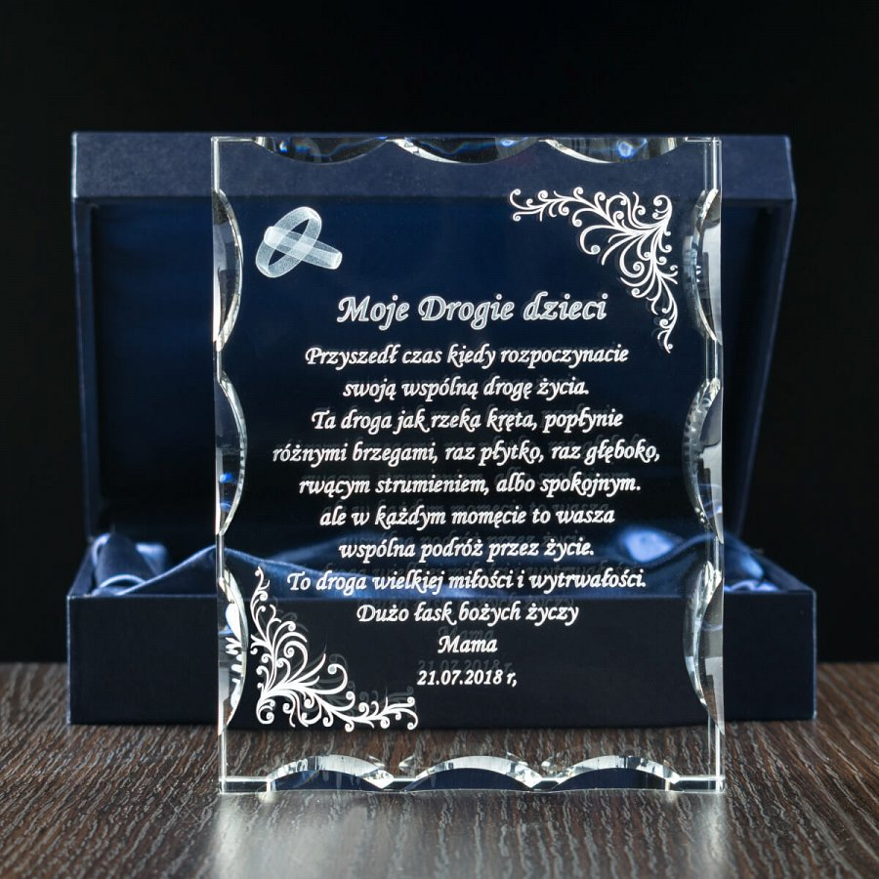
Wesele oraz ślub to także niesamowity dzień dla rodziców Państwa Młodych. W ten szczeólny dzień chcą oni podziękować Pani Młodej oraz Panu młodemu często obdarowywując ich spersonalizowanym prezentem. Jaki prezent z życzeniami od rodziców naszym zdaniem, będzie doskonałą pamiątką na lata? Postaw na życienia wygrawerowane na krysztale, którymi Para Młoda udekoruje salon lub sypialnię. Gdzie wykonać takowy prezent? W firmie Studio 3D!

